UR-300 Time Quantum
原子攻略

日內瓦 – 2026年10月15日

駕馭混沌，精確準繩

URWERK全新UR-300 Time Quantum系列聚焦於時間的本質，呈獻一條完美維繫精準走時、動力與空間平衡的方程式。此新作的靈感來自原子世界，嶄新演繹URWERK代表性的衛星漫遊小時系統，從觀測宇宙無邊的宏觀視野，轉到另一個極端的微觀世界，以機械運作表達「量子糾纏」概念，演繹時間之秘。

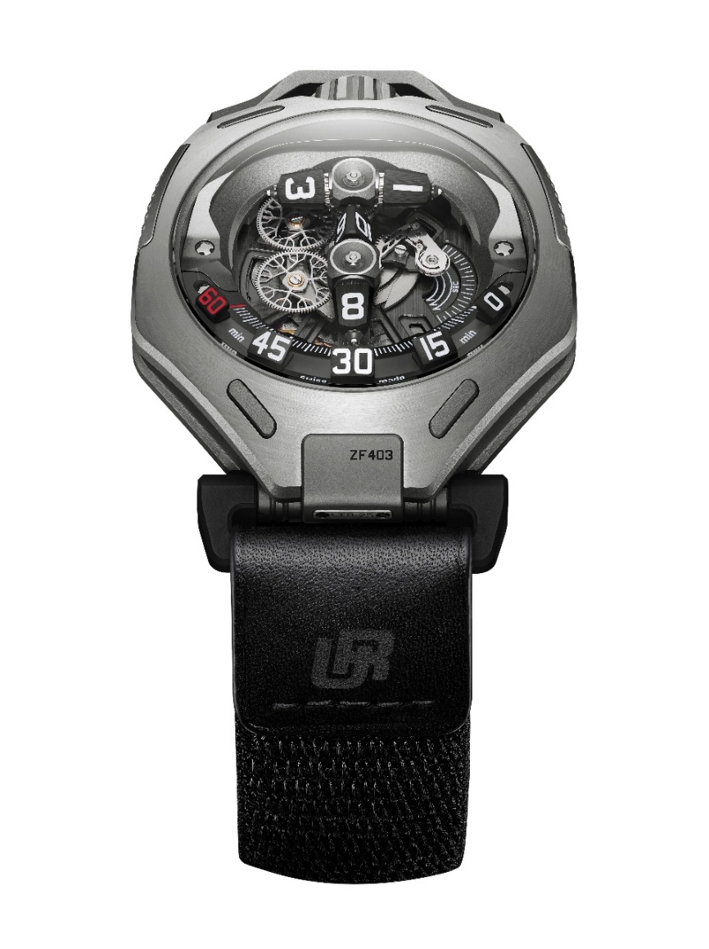
.
萬物歸宗
近三十年來，URWERK不懈以時計工藝探索太空與大自然，如今踏足神秘的終極物理領域，從原子和帶電粒子的無形互動擷取靈感，重新探索時間之奧妙。
全新 UR-300 系列顛覆了URWERK 的風格，不見中央旋轉卡羅素支撐的顯示系統，換上一個呈T字形的顯示結構。歷年來URWERK創製過多款快速逆跳指針腕錶，包括遠至 2005 年與 Harry Winston 合作的 Opus V到 2024 年的 UR-150 Scorpion等等，而 UR-300 則換上快速向前跳動系統以示小時交替。以往的系統中，多個小時轉頭和鏤空分針在小時交替時同時轉動，但新系統在轉換小時的剎那，只有一次精密的累積動力爆發，驅動整個系統瞬間推進。
URWERK 聯合創辦人兼首席製錶師 Felix Baumgartner 表示：「原子世界令人著迷，因為它終處於一種瞬息萬變的平衡狀態，若有能量注入，其結構就會瓦解、重組並轉變為新的狀態，我想以 UR-300腕錶的機械結構表達這種轉變的意念。錶盤上演一幕「原子」般的反應，各種元素在移動、相互作用並重組，當中涉足我們運用的專業製錶技術，用機械形式呈現物質的動態本質。」

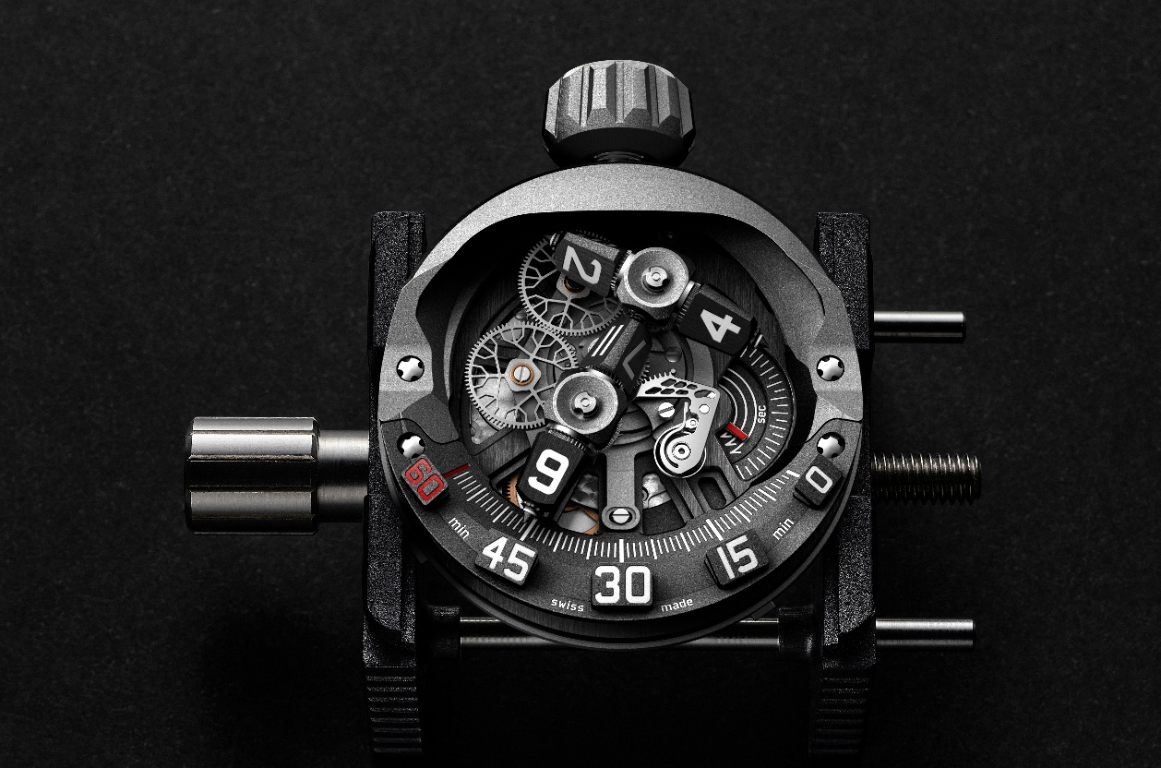

Time Quantum系統拆解：
兩條直線形小時桿模組一橫一直構成一個 T字（T 代表時間），每桿兩端各有一個三面小時轉頭，兩桿四轉頭合共顯示 12個小時數字。
T 字下方直桿的轉頭顯示當下的小時，並沿著衡跨108°的 0 到 60 分鐘刻度推進，轉頭到達 60 分鐘刻度時，T 字結構開始發生變化。
這一剎那，三件事會同時發生，整個 T字結構向前跳移並旋轉 72°，下一個小時數字蓄勢待發：首先，原本的橫桿繞其中點旋轉變成新的直桿，並對齊 0 分鐘位置；原先的直桿反向旋轉變成新的橫桿；同時間所有小時轉頭隨之旋轉，新直桿下方的轉頭隨即轉出下一個小時數字。
這個時間重組畫面，就像穩定狀態下的帶電分子之間任何一個變數出然變化，都會導致整個系統重新配置，達到新的平衡狀態，當中涉及系統的所有組成部分，整個系統參與其中，並且同時發生。

掌控動力，動態平衡
UR-300 Time Quantum每小時一次的動力釋放，背後有精密的方程式為後盾，涉及嚴謹的動力及幾何公差計算，將精密製錶技術推向極限。驅動UR-300運作的精彩畫面，堪稱微型工程應用示範作。
製作UR-300 機芯的挑戰在於其時間指示概念。URWERK旗下不乏跳時或逆跳腕錶，但從沒有這新作的運作幅度。品牌從最微小的原子概念切入，背後卻有最宏大的技術支持。要令多個高慣性又精微的機械零件瞬間跳動，聽起來簡單，實現起來卻如所有科學探索一樣，需要堅持不懈和永不言敗的精神。

URWERK團隊製作UR-300 Time Quantum必須極其精準絲毫不差：推動T字前跳的動力必須足夠，但又不能過大，以免時間顯示零件產生後座力 (反衝)，或令機芯受到過大衝擊；每個活動零件的公差必須足以應對每小時一次的突然加速，但又不能過大，以免齒輪咬合過鬆而導致效率不足。
機芯零件數目經精密計算，減輕發條盒負荷並盡量延長動力儲存。這新作與所有跳時系統一樣，必須加入額外的保護裝置，確保向前和向後設定時間等基本功能不受影響。
URWERK在每個製作階段都仔細衡量及兼顧功能和美感，令UR-300 Time Quantum 成為動力充足的精密時計，其鈦金屬錶殼尺寸為 45.2 毫米 x 58.8 毫米，內藏 44 小時動力儲存。

變動不息
URWERK創辦人Felix Baumgartner和Martin Frei領軍的 UR-300 Time Quantum項目，大膽探索嶄新的時間哲學，但對於URWERK的忠實知音人而言，當中仍有許多熟悉之處。T字形小時桿能夠同步重組，有如兩個有距離的粒子之間的相互關聯，與兩位創辦人提出的量子糾纏概念呼應。
URWERK的新概念與量子理論看似類同，但兩者其實有多大差別？聯合創辦人兼藝術總監Martin Frei指出：「我們改變了觀點尺度，但從無限大到無限小的現實本質不變。行星的運行與粒子的移動，同樣涉及活動軌跡、相遇和互相吸引，當中有無形的力量在推動。改變觀點角度與參照，展現時間的另一個層面。每過一小時，這系統瞬間自行拆解和重組，速度之快遠超我們的思維想像，突然間，速度變另一個引人入勝的時間體驗要素。這一刻，錶主見證著時間的推進，但時間卻不只是機械計量單位，而是經我們的感知能力所塑造而成。」

URWERK UR-300 Time Quantum
鈦金屬版本限量25枚
AlTiN鈦金屬版本限量25枚

 | 機芯
 | 機芯編號 | UR-30.01V 自動上鏈機芯，雙渦輪葉調節 (URWERK專利)
 | 寶石 | 40 顆
 | 擒縱系統 | 瑞士槓桿擒縱
 | 擺輪 | 單金屬
 | 振頻 | 每小時 28,800 次 (4Hz)
游絲 |  | 扁平游絲
動力來源 |  | 雙發條盒
 | 動力儲備 | 44小時
 | 物料 | 小時模組 (鈹銅、黃銅、陽極氧化鋁)；ARCAP AP1D 及鈦金屬底板；LIGA電鑄鎳。
 | 修飾 | 魚鱗紋及直紋打磨，噴砂打磨，日內瓦條紋打磨，倒角拋光螺絲頭
 | 顯示 | 旋轉模組連漫遊衛星小時顯示；順行分鐘刻度；  4時位置設120°弧形三指針三段式20秒鐘顯示
 | 錶殼
 | 物料 | 五級鈦金屬 (鈦金屬版本，限量25枚)  PE-CVD處理五級鈦金屬 (AlTiN鈦金屬版本，限量25枚)
 | 尺寸 | 45.2毫米 x 58.8 毫米 x 18.25毫米
 | 錶鏡 | 防眩藍寶石水晶玻璃
 | 防水 | 3 ATM
 | 錶帶 | Nato錶帶
 | 訂價 | 168,000瑞士法郎，不含稅

URWERK 簡介

獨立製錶品牌URWERK聯合創辦人兼首席製錶師Felix Baumgartner強調：「URWERK的目標並非為現有的機械時計功能研發新版本。URWERK的時計獨一無二，每款設計皆從原創角度構思。我們的目標是超越傳統製錶框框，不受固有規條所限，建立自己的風格。」聯合創辦人兼藝術總監Martin Frei亦有同感：「我成長於追求完全創作自由的環境，不受傳統鐘錶製作觀念所限，我的文化藝術背景成為我的設計靈感泉源。」

URWERK成立於1997年，一直位居獨立製錶工藝先鋒之列。URWERK以製錶工藝坊定位，兼容傳統技術與前衛設計風格，每年製作200枚腕錶左右。品牌製作的前衛複雜時計別具一格，而且在獨立研發及製作、先進物料應用以及手工修飾方面都符合最嚴格的高級製錶工藝標準。

URWERK品牌名稱的來源，與公元前6,000年前美索不達米亞平原的吾珥（Ur）古城有關，當時的蘇美人已懂得從紀念碑的日照影子移動，研究出最早期的時間測量單位。在德文中，Ur意指 “開始”或 “起源”，Werk則有創造、製作及創新之意。品牌以URWERK之名，向歷代前輩製錶師致敬，皆因其努力與貢獻奠定了當代高級鐘錶製作工藝的基礎。

